Controles ISO 27001:2022 para la confidencialidad en la administración de bases de datos Oracle
Universidad Nacional de Costa Rica, Escuela de Informática
Curso: Administración de Bases de Datos (EIF402)
Profesor: Johnny Villalobos Murillo
Estudiante: Josue Guevara Lostalo
II Ciclo, 2026
Repositorio Git: https://github.com/Josue0112/iso27001-confidencialidad-dba.git

1. Introducción y alcance
Este trabajo diseña, implementa y verifica 15 controles del Anexo A de ISO/IEC 27001:2022 para proteger la confidencialidad de una base de datos Oracle 21c XE. Los controles se aplican a las tareas diarias del DBA y cada uno deja una evidencia que un auditor puede consultar con SQL.
El laboratorio usa la base conectable XEPDB1 con un esquema RRHH que contiene la tabla EMPLEADOS. Esa tabla tiene 60 registros ficticios con nombre, cédula, correo, teléfono, salario y departamento. No se usan datos de personas reales.
El trabajo sigue el ciclo PHVA: la sección de riesgos y tareas es Planificar, el mapeo de controles y los scripts son Hacer, la matriz y las pruebas son Verificar, y los hallazgos con el plan de mejora son Actuar.
Usuarios del laboratorio:
Usuario | Función | Acceso esperado
RRHH | Dueño del esquema (cuenta sin contraseña) | No puede iniciar sesión
JEFE_RRHH | Jefatura de Recursos Humanos | Todos los departamentos, datos completos
APP_VENTAS | Usuario de aplicación de Ventas | Solo filas de VENTAS; cédula y salario ocultos
ANALISTA_TI | Analista del departamento de TI | Solo filas de TI; cédula y salario ocultos
DEV_RRHH | Desarrollador | Solo el clon RRHH_DEV con datos enmascarados
DBA_OPER | DBA operativo con cuenta nominal | Administra la base, pero no lee datos de RRHH ni toca la auditoría
SEG_ADMIN | Oficial de seguridad | Administra las políticas de auditoría
AUDITOR_EXT | Auditor externo | Solo lectura del diccionario y de la auditoría
Límites del alcance: es un servidor local de un solo nodo, sin SIEM real y sin datos de producción. Las rutas de archivos y contraseñas de los scripts son de laboratorio y se deben ajustar a cada equipo.

2. Marco teórico

2.1 Cambios de ISO/IEC 27001:2022 respecto a la versión 2013
La versión 2022 reorganiza el Anexo A: pasa de 114 controles en 14 dominios a 93 controles agrupados en 4 temas. Los temas son organizacionales (37 controles, capítulo 5), de personas (8, capítulo 6), físicos (14, capítulo 7) y tecnológicos (34, capítulo 8). Por eso los controles de este trabajo se nombran A5.x y A8.x.
Muchos controles de 2013 se fusionaron y se agregaron 11 nuevos. Tres de los nuevos son centrales para un DBA: A8.10 eliminación de información, A8.11 enmascaramiento de datos y A8.12 prevención de fuga de datos. Los otros nuevos incluyen inteligencia de amenazas (A5.7), servicios en la nube (A5.23), gestión de la configuración (A8.9), monitoreo (A8.16) y codificación segura (A8.28).
ISO/IEC 27002:2022 también asigna atributos a cada control: tipo (preventivo, detectivo, correctivo), propiedad que protege (confidencialidad, integridad, disponibilidad), concepto de ciberseguridad y capacidad operativa. Este trabajo usa el atributo de confidencialidad para seleccionar los controles.

2.2 Mínimo privilegio y separación de funciones
El mínimo privilegio significa que cada cuenta tiene solo los permisos que su función necesita, ni uno más. En Oracle eso se traduce en roles específicos por función en lugar del rol DBA, y en evitar privilegios del tipo ANY (por ejemplo SELECT ANY TABLE) en cuentas que no son administrativas.
La separación de funciones evita que una sola persona controle una operación sensible de principio a fin. Oracle la apoya con privilegios administrativos separados: SYSBACKUP para respaldos, SYSKM para la gestión de claves y los roles AUDIT_ADMIN y AUDIT_VIEWER para la auditoría. Así el DBA operativo puede administrar la base sin poder desactivar o borrar los registros que lo vigilan.

2.3 Defensa en profundidad y Zero Trust
La defensa en profundidad coloca varias capas de control para que la falla de una no exponga los datos. En una base de datos las capas típicas son: red y listener, autenticación, autorización por roles, control a nivel de fila y columna, cifrado en reposo y en tránsito, y auditoría.
Zero Trust, descrito en NIST SP 800-207, elimina la confianza implícita por estar dentro de la red. Cada acceso se autentica y autoriza según la identidad y el contexto. Aplicado a Oracle, una conexión desde la red interna no recibe más acceso por ese motivo: igual pasa por perfiles de contraseña, roles, VPD y redacción.

2.4 Controles técnicos de confidencialidad en Oracle
Transparent Data Encryption (TDE). Cifra los datos en disco por tablespace o por columna. Las claves maestras se guardan en un keystore (wallet) fuera de la base. Si alguien copia un datafile o un respaldo sin el keystore, no puede leer los datos.
Data Redaction. Oculta datos en el resultado de las consultas sin cambiar lo guardado en disco, mediante el paquete DBMS_REDACT. Puede ser total, parcial o aleatoria, y se activa según una condición (por ejemplo, si la sesión no tiene cierto rol). El enunciado lo menciona como "Dynamic Data Masking", que es el nombre que usa SQL Server para el mismo concepto.
Enmascaramiento estático. Reemplaza de forma permanente los datos sensibles en una copia, como un clon de desarrollo. Oracle ofrece el Data Masking and Subsetting Pack, que no viene en XE, así que en este laboratorio se hace con una consulta CREATE TABLE AS SELECT que transforma las columnas.
Virtual Private Database (VPD). Es el equivalente de Oracle al Row Level Security. Con DBMS_RLS se agrega automáticamente una condición WHERE a cada consulta, de forma que cada usuario solo ve las filas que le corresponden.
Cifrado de red. Oracle permite cifrar las conexiones con TLS (protocolo TCPS) o con el cifrado nativo de Oracle Net configurado en sqlnet.ora. En este laboratorio se usa el cifrado nativo AES256 con verificación de integridad SHA256, porque no requiere certificados.
Según la página oficial de Oracle XE, la edición gratuita incluye las funciones de Advanced Security como TDE y Data Redaction, por lo que se pueden probar sin licencia adicional (Oracle, s.f.).

2.5 Prevención de fuga de datos (DLP) y respaldos cifrados
La DLP busca impedir que los datos salgan por canales no autorizados. En una base de datos los canales típicos son exportaciones con Data Pump, copias de datafiles, respaldos y clones mal protegidos.
Los controles aplicados son: limitar quién tiene los roles de exportación, auditar las exportaciones con Data Pump y cifrar los respaldos de RMAN. Con TDE activo y el keystore abierto, RMAN puede cifrar los respaldos en modo transparente sin pedir contraseña.

2.6 Registro, monitoreo y correlación (SIEM)
Oracle 21c usa Unified Auditing: todas las políticas escriben en una sola vista, UNIFIED_AUDIT_TRAIL. Las políticas se crean con CREATE AUDIT POLICY y se activan con AUDIT POLICY. Los cambios a la propia configuración de auditoría también quedan registrados.
Un SIEM recoge estos registros junto con los del sistema operativo y la red, y los correlaciona para detectar patrones. Un ejemplo sería varios inicios de sesión fallidos seguidos de una exportación masiva. En el laboratorio no hay un SIEM; la correlación se hace con consultas manuales, y eso se reporta como hallazgo.

2.7 Normativa costarricense: Ley 8968 y su reglamento
La Ley 8968, de Protección de la Persona frente al Tratamiento de sus Datos Personales, regula la recolección, el almacenamiento y el uso de datos personales en Costa Rica. Su reglamento es el Decreto Ejecutivo 37554-JP, y la Agencia de Protección de Datos de los Habitantes (PRODHAB) vigila su cumplimiento.
La ley obliga al responsable de una base de datos a adoptar medidas técnicas y organizativas que garanticen la seguridad de los datos y eviten su acceso no autorizado. También impone un deber de confidencialidad a quienes intervienen en el tratamiento, lo que incluye al DBA.
Los datos de la tabla EMPLEADOS (cédula, contacto y salario) son datos personales según esta ley. Por eso los controles de este trabajo funcionan como medidas técnicas de cumplimiento, además de controles ISO.

3. Planificar: riesgos de confidencialidad
Se identificaron 5 riesgos; tres quedan en nivel alto y los cinco tienen al menos un control asignado en la sección 5. El impacto y la probabilidad usan una escala de 1 a 5, y el nivel es impacto × probabilidad: 1–6 bajo, 8–12 medio, 15–25 alto. La valoración corresponde al estado de la base antes de aplicar los controles.
ID | Riesgo | Causa en Oracle | Impacto (1-5) | Probabilidad (1-5) | Nivel
R-CONF-01 | Acceso indebido por privilegios excesivos | Rol DBA o privilegios ANY en cuentas de aplicación, permisos a PUBLIC, cuentas compartidas | 5 | 4 | 20 Alto
R-CONF-02 | Lectura de datos robando datafiles o respaldos | Tablespaces y respaldos RMAN sin cifrar | 5 | 3 | 15 Alto
R-CONF-03 | Exposición de datos personales reales en DEV/TEST | Clones copiados tal cual desde producción | 4 | 4 | 16 Alto
R-CONF-04 | Suplantación o intercepción de credenciales | Contraseñas débiles o por defecto, tráfico Oracle Net sin cifrar, listener abierto a cualquier IP, falta de parches | 4 | 3 | 12 Medio
R-CONF-05 | Accesos o exportaciones privilegiadas sin detectar | Sin políticas de auditoría; el DBA puede borrar sus propios registros | 4 | 3 | 12 Medio

4. Planificar: tareas críticas del DBA
Las 12 tareas siguientes son las que pide el enunciado; cada una se asocia al riesgo que puede provocar si se hace mal.
ID | Tarea | Qué hace el DBA | Riesgo asociado | Script
T01 | Gestión de usuarios | Crear, bloquear y dar de baja cuentas nominales | R-CONF-01, R-CONF-04 | 01
T02 | Gestión de privilegios y roles | Otorgar y revisar roles por función | R-CONF-01 | 02
T03 | Autenticación | Perfiles de contraseña, bloqueo por intentos fallidos | R-CONF-04 | 01
T04 | Cifrado TDE | Configurar keystore y tablespaces cifrados | R-CONF-02 | 03
T05 | Redacción y control por filas | Ocultar columnas y filas según el usuario | R-CONF-01 | 04
T06 | Respaldos | Respaldos RMAN cifrados | R-CONF-02 | 06
T07 | Auditoría | Políticas de Unified Auditing | R-CONF-05 | 05
T08 | Parcheo | Aplicar y registrar parches de seguridad | R-CONF-04 | 99 (consulta)
T09 | Listener y red | Cifrado de Oracle Net y lista de IP permitidas | R-CONF-04 | 09
T10 | Eliminación segura | Borrar datos vencidos, tablespaces viejos y papelera | R-CONF-02, R-CONF-03 | 08
T11 | Gestión de logs | Proteger y revisar los registros de auditoría | R-CONF-05 | 05
T12 | Clones DEV/TEST | Crear copias de prueba con datos enmascarados | R-CONF-03 | 07

5. Hacer: mapeo de controles ISO/IEC 27001:2022
Los 15 controles del Anexo A que pide el enunciado se implementan con los scripts 00 a 09. Cada fila indica qué se configuró en Oracle y qué consulta o archivo sirve como evidencia.
Control | Nombre | Tarea | Riesgo | Implementación en Oracle | Evidencia observable
A5.12 | Clasificación de la información | T05, T12 | R-CONF-01, 03 | Columnas de EMPLEADOS clasificadas como CONFIDENCIAL, RESTRINGIDO o INTERNO con COMMENT ON COLUMN | SELECT column_name, comments FROM dba_col_comments WHERE owner = 'RRHH';
A5.15 | Control de acceso | T02 | R-CONF-01 | Acceso solo por roles (ROL_RRHH_LECTURA, ROL_RRHH_ESCRITURA); nada otorgado a PUBLIC | SELECT * FROM dba_tab_privs WHERE owner = 'RRHH';
A5.16 | Gestión de identidades | T01 | R-CONF-01, 04 | Una cuenta nominal por persona; el dueño del esquema RRHH es una cuenta sin contraseña (NO AUTHENTICATION); cuentas Oracle por defecto bloqueadas | SELECT username, account_status, authentication_type FROM dba_users;
A5.17 | Información de autenticación | T03 | R-CONF-04 | PERFIL_SEGURO con función de verificación ORA12C_STRONG_VERIFY_FUNCTION, vencimiento a 90 días y bloqueo tras 5 intentos | SELECT * FROM dba_profiles WHERE profile = 'PERFIL_SEGURO'; y SELECT * FROM dba_users_with_defpwd;
A5.18 | Derechos de acceso | T01, T02 | R-CONF-01 | Revisión periódica de roles y último acceso; INACTIVE_ACCOUNT_TIME de 90 días bloquea cuentas sin uso | SELECT username, last_login, account_status FROM dba_users; y dba_role_privs
A5.33 | Protección de registros | T07, T11 | R-CONF-05 | Solo SEG_ADMIN tiene AUDIT_ADMIN; el DBA operativo no puede desactivar ni purgar la auditoría | SELECT grantee FROM dba_role_privs WHERE granted_role IN ('AUDIT_ADMIN','AUDIT_VIEWER');
A8.2 | Derechos de acceso privilegiado | T02 | R-CONF-01 | DBA_OPER usa un rol propio sin DBA ni privilegios ANY; toda su actividad se audita | SELECT * FROM dba_sys_privs WHERE privilege LIKE '%ANY%'; y SELECT * FROM v$pwfile_users;
A8.3 | Restricción de acceso a la información | T05 | R-CONF-01 | Política VPD que filtra EMPLEADOS por el departamento de cada usuario | SELECT policy_name, function, enable FROM dba_policies WHERE object_owner = 'RRHH';
A8.5 | Autenticación segura | T03, T09 | R-CONF-04 | Solo verificadores de contraseña 12C (SQLNET.ALLOWED_LOGON_VERSION_SERVER = 12a) y bloqueo temporal tras intentos fallidos | SELECT username, password_versions FROM dba_users; y sqlnet.ora
A8.10 | Eliminación de información | T10 | R-CONF-02, 03 | Borrado de empleados fuera del plazo de retención, eliminación del tablespace original sin cifrar y vaciado de la papelera | SELECT COUNT(*) FROM dba_recyclebin; y dba_tablespaces
A8.11 | Enmascaramiento de datos | T05, T12 | R-CONF-01, 03 | Redacción parcial de cédula y total de salario (DBMS_REDACT); clon RRHH_DEV con datos transformados | SELECT * FROM redaction_policies; y SELECT * FROM redaction_columns;
A8.12 | Prevención de fuga de datos | T04, T06, T12 | R-CONF-02, 05 | Datos en tablespace cifrado; roles de exportación restringidos; auditoría de exportaciones con Data Pump | SELECT * FROM v$encrypted_tablespaces; y audit_unified_enabled_policies
A8.13 | Respaldo de la información | T06 | R-CONF-02 | RMAN con CONFIGURE ENCRYPTION FOR DATABASE ON y algoritmo AES256 | SHOW ENCRYPTION FOR DATABASE; en RMAN y SELECT tag, encrypted FROM v$backup_piece;
A8.15 | Registro (logging) | T07, T11 | R-CONF-05 | Políticas de Unified Auditing sobre EMPLEADOS, gestión de usuarios, inicios de sesión fallidos, exportaciones y toda la actividad de DBA_OPER | SELECT * FROM audit_unified_enabled_policies; y unified_audit_trail
A8.20 | Seguridad de redes | T09 | R-CONF-04 | Cifrado nativo de Oracle Net AES256 obligatorio, checksum SHA256 y lista de IP permitidas en el listener | SELECT network_service_banner FROM v$session_connect_info; y sqlnet.ora
Controles complementarios. Dos tareas del enunciado se apoyan mejor en controles que no están en la lista de 15. Por eso se registran aparte:
- A8.24 Uso de criptografía, para la gestión del keystore y las claves de TDE (T04).
- A8.8 Gestión de vulnerabilidades técnicas, para el parcheo (T08).
Se incluyen para que el mapeo de tareas quede completo, sin cambiar la lista que pide el enunciado.

6. Verificar: controles observables por un auditor externo
Un auditor externo puede comprobar estos 15 puntos con la cuenta AUDITOR_EXT, que solo tiene lectura del diccionario y de la auditoría. Cada punto corresponde a una sección de 99_verificacion.sql.
# | Qué verifica el auditor | Condición para aceptarlo | Control | Sección del script
1 | Cuentas con contraseña por defecto | dba_users_with_defpwd sin filas de cuentas abiertas | A5.17 | E01
2 | Cuentas nominales y su estado | Cada usuario del laboratorio es de una sola persona; las cuentas Oracle por defecto están bloqueadas | A5.16 | E02
3 | Perfil de contraseñas | Todos los usuarios nominales tienen PERFIL_SEGURO con función de verificación | A5.17 | E02, E03
4 | Cuentas inactivas | Ninguna cuenta abierta con más de 90 días sin acceso | A5.18 | E02
5 | Rol DBA | Solo SYS y SYSTEM lo tienen | A8.2 | E04
6 | Privilegios ANY | Ningún usuario o rol creado en el laboratorio tiene privilegios ANY | A8.2 | E05
7 | Privilegios sobre RRHH | Solo roles del laboratorio; ninguno a PUBLIC | A5.15 | E07, E08
8 | Clasificación de columnas | Las columnas sensibles tienen etiqueta | A5.12 | E09
9 | Cifrado en reposo | Keystore OPEN y EMPLEADOS en un tablespace AES256 | A8.12 / A8.24 | E10, E11
10 | Redacción | Política activa sobre CEDULA y SALARIO | A8.11 | E12
11 | VPD | Política activa sobre EMPLEADOS para SELECT, INSERT, UPDATE y DELETE | A8.3 | E13
12 | Auditoría activa y protegida | Las 6 políticas del laboratorio están habilitadas; AUDIT_ADMIN solo lo tiene SEG_ADMIN | A8.15 / A5.33 | E04, E14, E15
13 | Cifrado de red | La sesión muestra el servicio de cifrado AES256 | A8.20 | E16
14 | Clon DEV y eliminación | RRHH_DEV sin cédulas reales; papelera vacía; tablespace RRHH_DATOS eliminado | A8.11 / A8.10 | E17, E18
15 | Respaldos cifrados | Las piezas del respaldo del laboratorio muestran ENCRYPTED = YES | A8.13 | E20

7. Verificar: matriz de evaluación
Nueve de las 12 tareas quedan en nivel 3 (Cumple), dos quedan en nivel 2 (Parcial) y el parcheo queda en nivel 1 (No cumple). La matriz se llena con lo que muestran los scripts. Los valores siguientes son los esperados al ejecutar los scripts sin errores; si una evidencia real difiere, se corrige el nivel.
Escala de madurez:
Nivel | Nombre | Significado | Estado
0 | Inexistente | No hay control | No cumple
1 | Inicial | Existe de forma informal o incompleta, sin evidencia | No cumple
2 | Parcial | Implementado en parte, o sin procedimiento ni revisión | Parcial
3 | Definido | Implementado, documentado y con evidencia verificable por SQL | Cumple
4 | Gestionado | Nivel 3 más revisión periódica con fecha y alertas automáticas | Cumple
Matriz:
Tarea | Riesgo | Control | Criterio (0-4) | Evidencia | Estado
T01 Gestión de usuarios | R-CONF-01, 04 | A5.16, A5.18 | 3 | E02: cuentas nominales, RRHH sin autenticación, cuentas por defecto bloqueadas | Cumple
T02 Privilegios y roles | R-CONF-01 | A5.15, A8.2 | 3 | E04 a E08: sin rol DBA ni privilegios ANY en cuentas del laboratorio | Cumple
T03 Autenticación | R-CONF-04 | A5.17, A8.5 | 3 | E01, E03; prueba PR-08 rechaza contraseña débil | Cumple
T04 Cifrado TDE | R-CONF-02 | A8.12 (A8.24) | 3 | E10, E11: keystore abierto y tablespace AES256 | Cumple
T05 Redacción y VPD | R-CONF-01 | A8.3, A8.11 | 3 | E12, E13; pruebas PR-01 a PR-03 | Cumple
T06 Respaldos | R-CONF-02 | A8.13 | 3 | E20: ENCRYPTED = YES | Cumple
T07 Auditoría | R-CONF-05 | A8.15, A5.33 | 3 | E14, E15; prueba PR-10 | Cumple
T08 Parcheo | R-CONF-04 | A8.8 (complementario) | 1 | E19: Oracle XE no recibe parches; solo se actualiza con una versión nueva | No cumple
T09 Listener y red | R-CONF-04 | A8.20, A8.5 | 3 | E16 y sqlnet.ora | Cumple
T10 Eliminación segura | R-CONF-02, 03 | A8.10 | 2 | E18; falta un procedimiento formal y el borrado seguro del archivo a nivel de disco | Parcial
T11 Gestión de logs | R-CONF-05 | A8.15, A5.33 | 2 | E15; no hay SIEM ni política de retención automatizada | Parcial
T12 Clones DEV/TEST | R-CONF-03 | A8.11, A5.12 | 3 | E17; prueba PR-04 | Cumple
Ninguna tarea llega a nivel 4, porque el laboratorio no tiene revisiones periódicas con fecha ni alertas automáticas.

8. Verificar: batería de pruebas y scripts
Las 15 pruebas están en 10_pruebas.sql y las 20 consultas de evidencia en 99_verificacion.sql. Las pruebas negativas confirman que un acceso indebido falla; las positivas, que el acceso permitido funciona. La columna Resultado esperado indica lo que debe salir. Lo que realmente salió se guarda como captura en la carpeta evidencias/ del repositorio.
ID | Tipo | Procedimiento | Resultado esperado | Herramienta
PR-01 | Negativa (VPD) | Como APP_VENTAS: SELECT departamento, COUNT(*) FROM rrhh.empleados GROUP BY departamento; | Una sola fila: VENTAS | SQL Developer
PR-02 | Negativa (redacción) | Como APP_VENTAS: SELECT cedula, salario FROM rrhh.empleados; | Cédula con formato *-****-1234 y salario en 0 | SQL Developer
PR-03 | Positiva | Como JEFE_RRHH: la misma consulta de PR-01 y PR-02 | Cuatro departamentos; cédula y salario completos | SQL Developer
PR-04 | Negativa (clon DEV) | Como DEV_RRHH: consultar rrhh.empleados y luego rrhh_dev.empleados | ORA-00942 en la primera; en la segunda, cédulas que empiezan con 0- | SQL Developer
PR-05 | Negativa (privilegios) | Como APP_VENTAS: UPDATE rrhh.empleados SET salario = 1; | ORA-01031: privilegios insuficientes | SQL Developer
PR-06 | Negativa (DBA sin datos) | Como DBA_OPER: SELECT * FROM rrhh.empleados; | ORA-00942 | SQL Developer
PR-07 | Negativa (autenticación) | Conectarse 5 veces como APP_VENTAS con clave incorrecta | La cuenta queda LOCKED(TIMED) y hay 5 registros de LOGON fallido en la auditoría | SQL*Plus
PR-08 | Negativa (contraseña) | Crear un usuario con PERFIL_SEGURO y clave clave123 | ORA-28003: la contraseña no pasó la verificación | SQL Developer
PR-09 | Positiva (auditoría) | Como AUDITOR_EXT: consultar unified_audit_trail filtrando POL_ACCESO_EMPLEADOS | Aparecen los SELECT de PR-01 y PR-02 con el usuario APP_VENTAS | SQL Developer
PR-10 | Negativa (separación de funciones) | Como DBA_OPER: NOAUDIT POLICY pol_acceso_empleados; | ORA-01031; el intento queda auditado por POL_ACTIVIDAD_DBA | SQL Developer
PR-11 | Configuración (TDE) | Consultas E10 y E11 | Keystore OPEN; RRHH_SEGURO con AES256; EMPLEADOS en RRHH_SEGURO | SQL Developer
PR-12 | Configuración (respaldo) | Ejecutar 06_respaldo_cifrado.rman y la consulta E20 | Todas las piezas con tag RESPALDO_CIFRADO_LAB con ENCRYPTED = YES | RMAN
PR-13 | Configuración (red) | Conectarse desde SQL Developer y ejecutar E16 | Aparece el servicio de cifrado AES256 y el de checksum SHA256 | SQL Developer
PR-14 | Configuración (eliminación) | Consulta E18 después de 08_eliminacion_segura.sql | Papelera en 0; sin tablespace RRHH_DATOS; sin empleados con salida de hace más de 5 años | SQL Developer
PR-15 | Negativa (DLP) | Como JEFE_RRHH: expdp jefe_rrhh tables=rrhh.empleados directory=DATA_PUMP_DIR | Falla por falta de privilegios sobre el directorio o de rol de exportación | Línea de comandos
Scripts entregados:
Archivo | Contenido | Se ejecuta como
00_esquema_laboratorio.sql | Tablespace, esquema RRHH y 60 empleados ficticios | SYS en XEPDB1
01_identidades_autenticacion.sql | Perfil seguro, usuarios y bloqueo de cuentas por defecto | SYS en XEPDB1
02_privilegios_clasificacion.sql | Roles, permisos y clasificación de columnas | SYS en XEPDB1
03_tde.sql | Keystore y tablespace cifrado | SYS en SQL*Plus (requiere reiniciar)
04_redaccion_vpd.sql | Redacción y VPD | SYS en XEPDB1
05_auditoria.sql | Seis políticas de Unified Auditing | SYS en XEPDB1
06_respaldo_cifrado.rman | Modo ARCHIVELOG y respaldo cifrado | SQL*Plus y RMAN
07_clon_dev_enmascarado.sql | Clon RRHH_DEV enmascarado | SYS en XEPDB1
08_eliminacion_segura.sql | Borrado por retención, tablespace viejo y papelera | SYS en XEPDB1
09_sqlnet_ora.txt | Parámetros de red para sqlnet.ora | Edición manual
10_pruebas.sql | Pruebas PR-01 a PR-15 | Cada usuario indicado
99_verificacion.sql | Consultas de evidencia E01 a E20 con SPOOL | SYS o AUDITOR_EXT

9. Actuar: hallazgos y plan de mejora
Se identificaron cinco hallazgos. El de mayor riesgo es que Oracle XE no recibe parches de seguridad, lo que deja la tarea T08 en No cumple.
ID | Hallazgo | Tarea / control | Acción de mejora | Prioridad
H-01 | Oracle XE no recibe parches; solo se actualiza instalando una versión nueva | T08 / A8.8 | En producción usar una edición con soporte y aplicar los parches trimestrales (Release Updates); registrar cada parche en dba_registry_sqlpatch | Alta
H-02 | No hay SIEM; la revisión de la auditoría es manual | T11 / A8.15 | Enviar la auditoría al syslog del sistema operativo (parámetro UNIFIED_AUDIT_SYSTEMLOG) e integrarla con un SIEM; definir alertas para logins fallidos y exportaciones | Media
H-03 | No hay retención automatizada de la auditoría | T11 / A5.33 | Programar con DBMS_AUDIT_MGMT un trabajo de purga que conserve un periodo definido, ejecutado solo por SEG_ADMIN | Media
H-04 | La eliminación del datafile no sobrescribe el disco | T10 / A8.10 | Documentar un procedimiento de eliminación que incluya el borrado seguro del archivo a nivel de sistema operativo y un acta con fecha y responsable | Media
H-05 | El keystore es de inicio automático (auto-login) y está en el mismo equipo que los datafiles | T04 / A8.24 | En producción guardar el keystore en otro volumen o en un servicio de claves (Oracle Key Vault) y respaldarlo por separado | Baja en laboratorio
Para pasar las tareas Parcial a Cumple se deben cerrar H-02, H-03 y H-04. Para llegar a nivel 4 en cualquier tarea hace falta una revisión trimestral de privilegios con acta y fecha.

10. Uso documentado de inteligencia artificial

Herramienta IA | Prompt exacto utilizado | Aporte de la IA | Validación / corrección del estudiante | Fuente verificada
Claude (Anthropic) | "Ocupo hacer un trabajo de Base de datos con estas instrucciones, y antes de que lo hagas quiero que me des un plan de lo que se debe hacer" (con el PDF del enunciado adjunto) | Plan de trabajo por fases PHVA y propuesta inicial de riesgos | Comparé el plan con las secciones 5, 6 y 10 del enunciado para confirmar que cubría los 6 productos del artefacto y los 5 entregables | Enunciado de la tarea (secciones 5, 6 y 10)
Claude (Anthropic) | "Ok ya revise el plan y ahora si haz el doc y los pasos a seguir para hacer todo" | Borrador del informe (secciones 1 a 9 y 11), scripts .sql y guía de ejecución | [Completar: por ejemplo, qué scripts fallaron y cómo se corrigieron; qué controles se verificaron en la norma] | ISO/IEC 27002:2022 cap. 8.11.  Oracle Database Security Guide 21c
Claude (Anthropic) | “Me dio un error al ejecutar estos comandos: SQL> SHUTDOWN IMMEDIATE  Base de datos de conexi≤n cerrada.  SQL> STARTUP MOUNT  SP2-0714: combinaci≤n no vßlida de opciones STARTUP” | Explicó que la sesión estaba en la PDB y no en el CDB | Me conecté al CDB$ROOT, activé ARCHIVELOG y lo comprobé con SELECT log_mode FROM v$database; | Oracle Database Administrator’s Guide 21c, modo ARCHIVELOG
Claude (Anthropic) | “A la hora de conectar a la red me salió algo diferente a lo que debería” | Señaló que se había editado un sqlnet.ora que Oracle no lee; propuso usar orabasehome | Encontré el archivo correcto, agregué los parámetros y verifiqué que aparecieran AES256 y SHA256 en v$session_connect_info | Oracle Database Net Services Reference 21c, parámetros de sqlnet.ora
Claude (Anthropic) | “No se me crearon dos roles y no veo el fallo” | Detectó que dos roles no se crearon por un comentario después del ; en el script 02 | Apliqué los GRANT faltantes y volví a correr 10_pruebas.sql; las 10 pruebas dieron el resultado esperado | Salida de 10_pruebas.sql; SQL*Plus User’s Guide 21c, comentarios en scripts

Evidencias
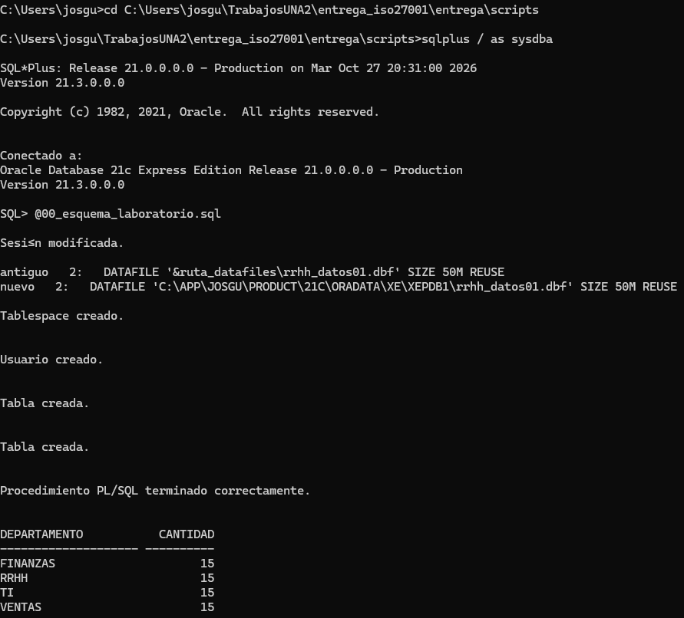
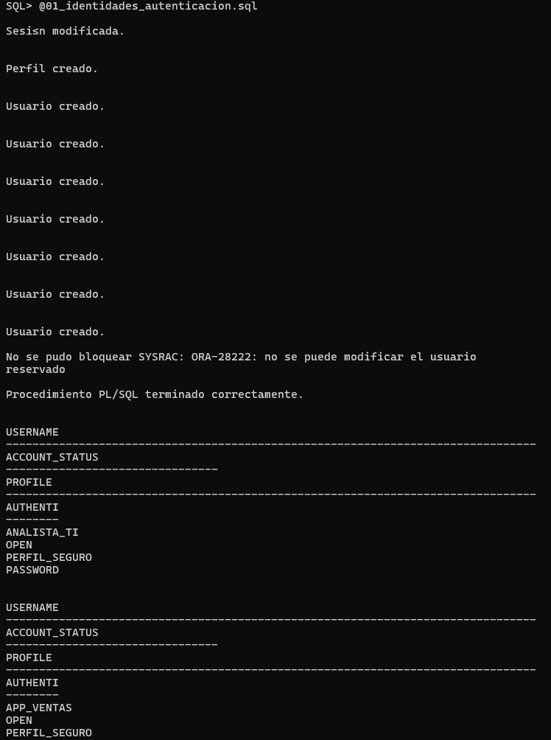
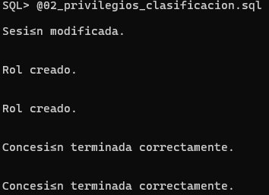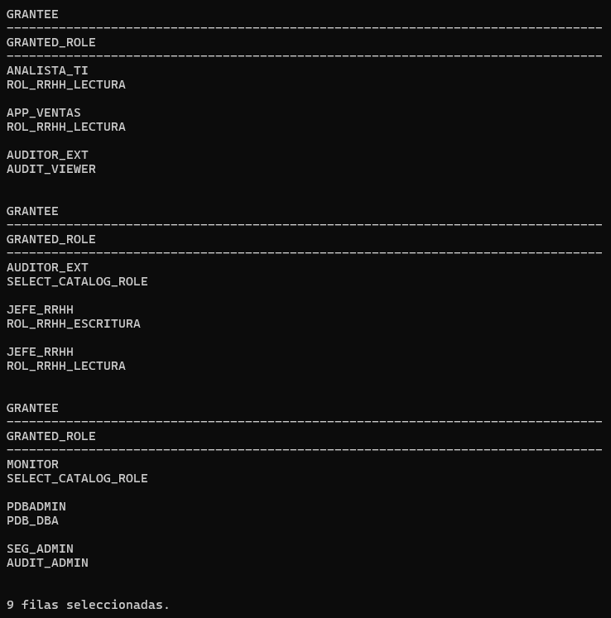
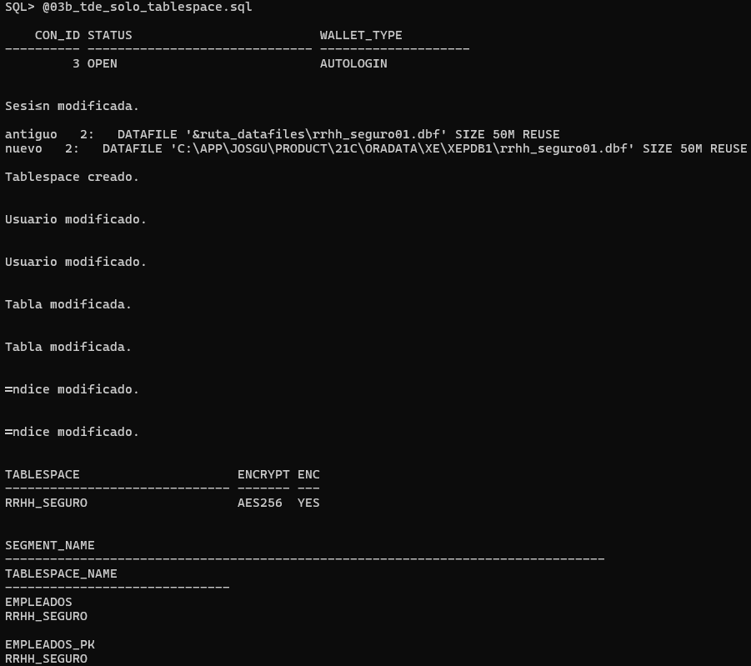
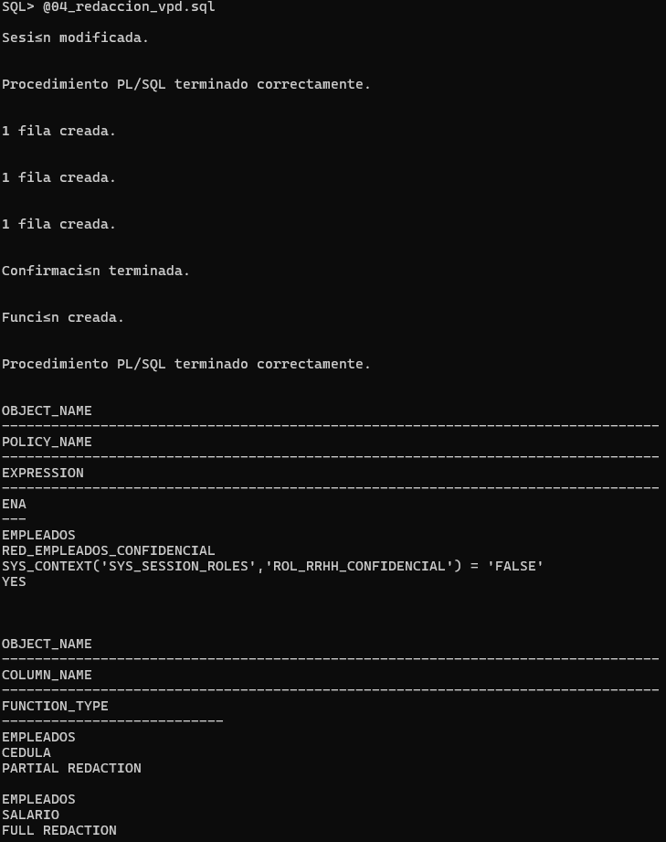
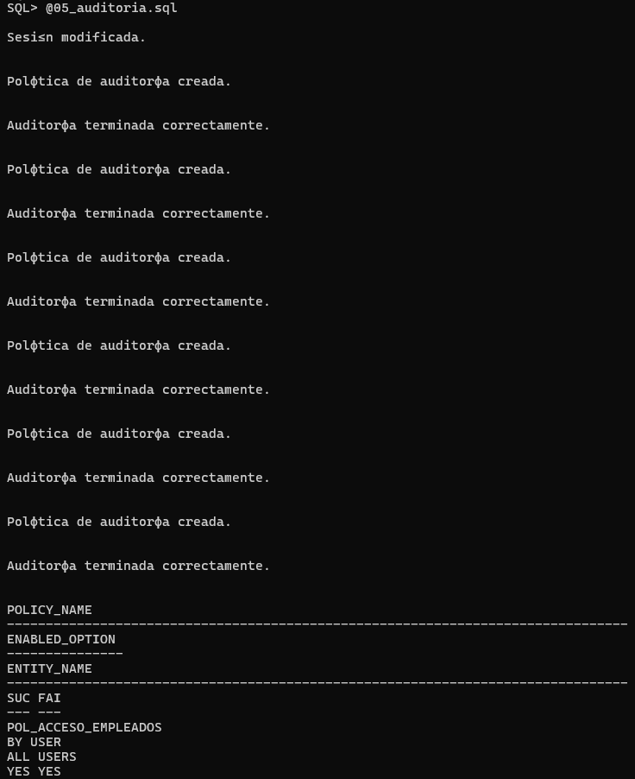
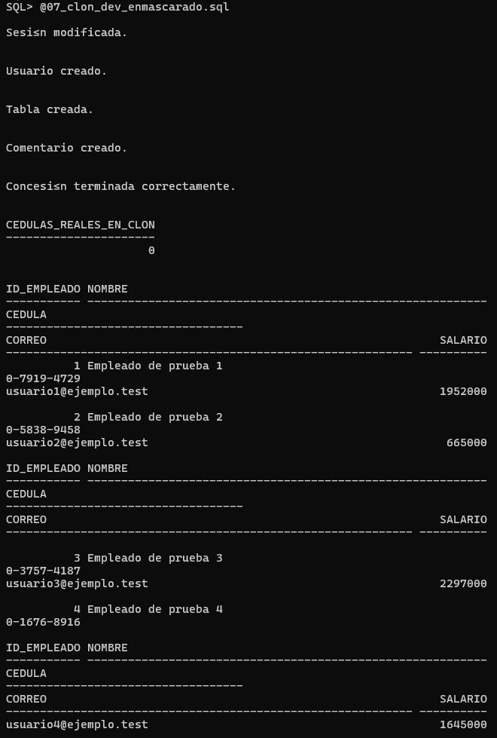
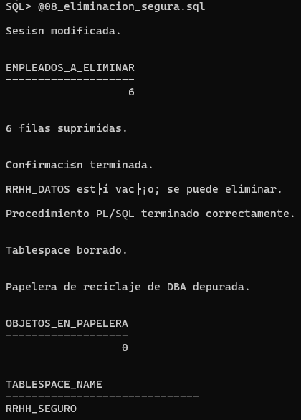
Rman
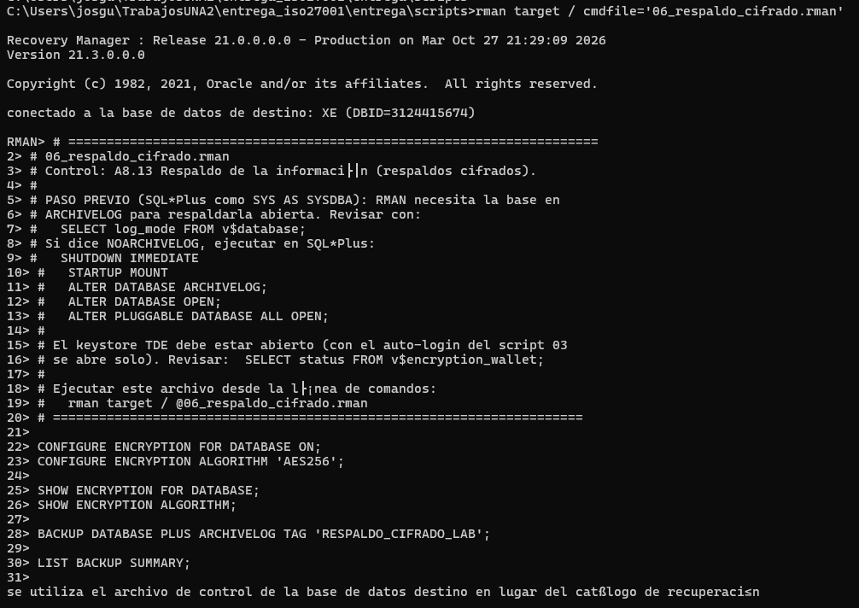
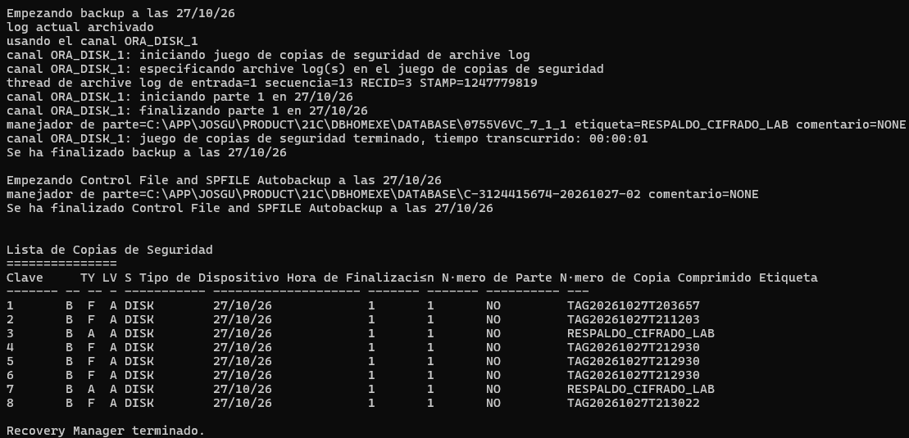

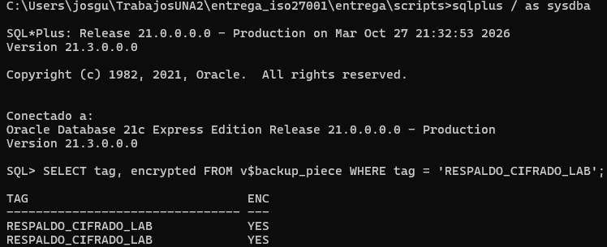
Despues de haber intentado entrar con contraseña incorrecta 5 veces
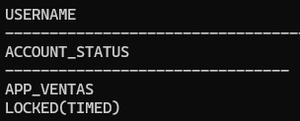
Pruebas
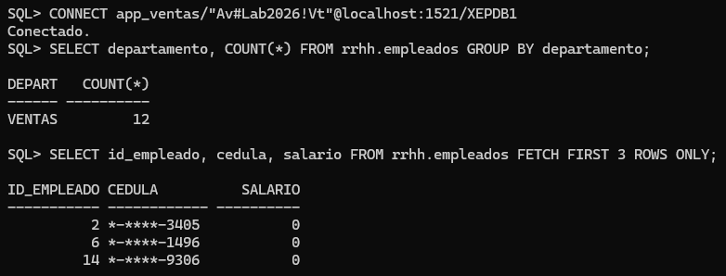
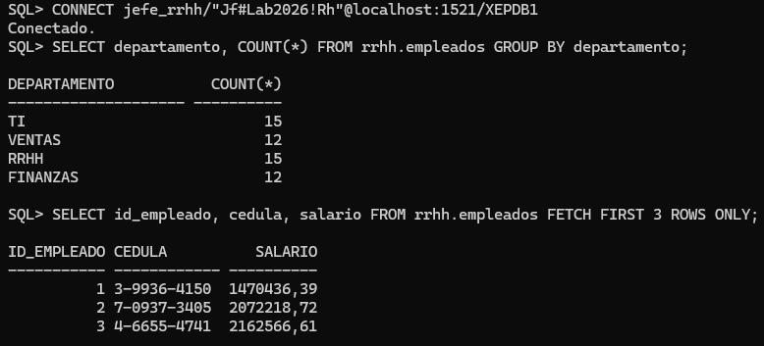

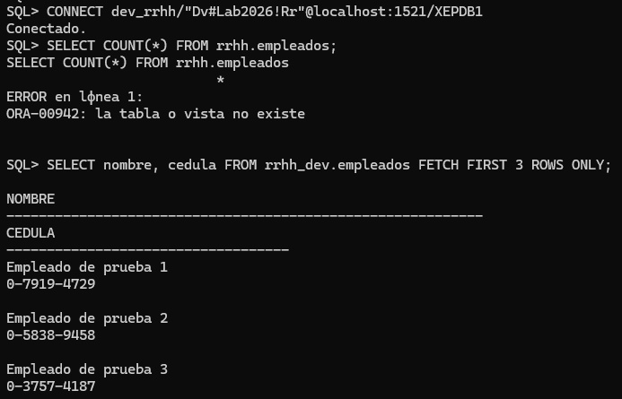
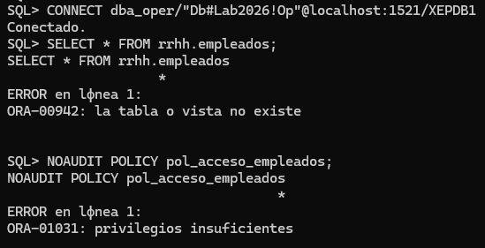
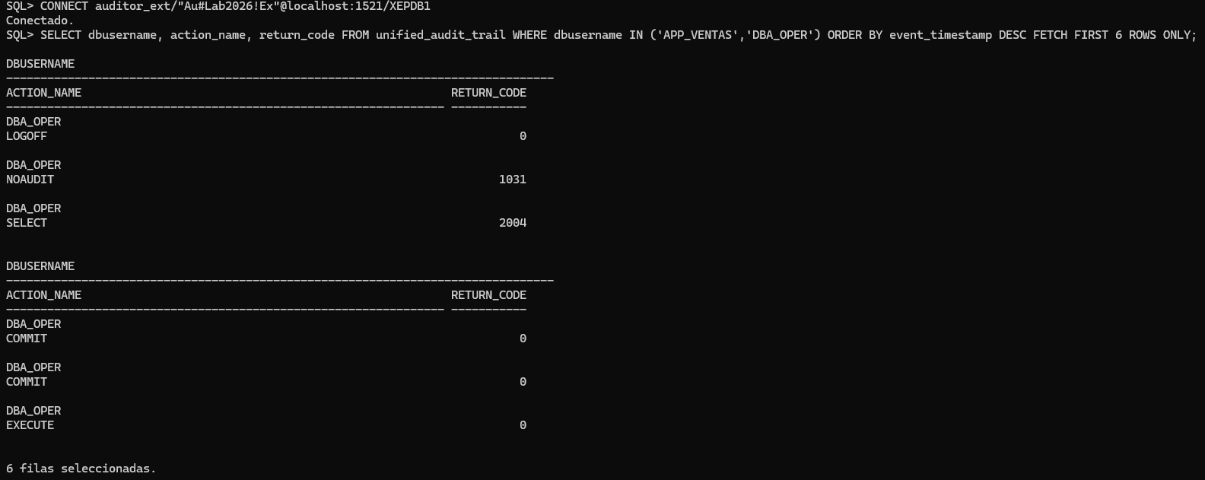
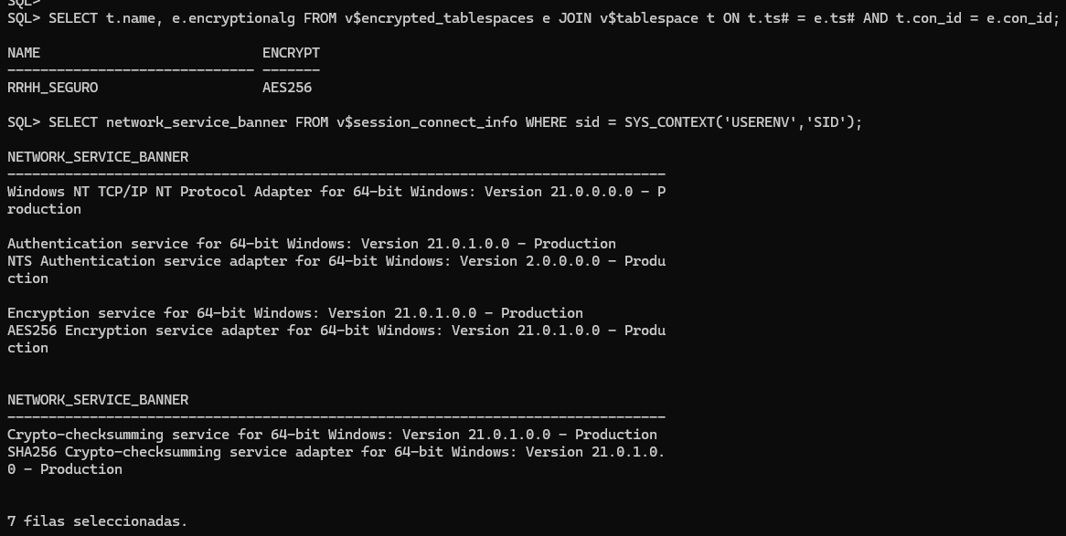

Declaración jurada
Yo, Josue Guevara Lostalo, declaro que todo contenido generado con IA ha sido declarado en la tabla anterior, validado contra fuentes oficiales (ISO, documentación del motor de BD) y que asumo responsabilidad por su veracidad. Entiendo que omitir esta declaración constituye falta grave.

11. Referencias
Asamblea Legislativa de la República de Costa Rica. (2011). Ley N.° 8968: Ley de Protección de la Persona frente al Tratamiento de sus Datos Personales. La Gaceta.
International Organization for Standardization & International Electrotechnical Commission. (2022a). ISO/IEC 27001:2022 Information security, cybersecurity and privacy protection — Information security management systems — Requirements. ISO.
International Organization for Standardization & International Electrotechnical Commission. (2022b). ISO/IEC 27002:2022 Information security, cybersecurity and privacy protection — Information security controls. ISO.
Oracle. (s.f.). Oracle Database Express Edition. https://www.oracle.com/xe
Oracle. (2021a). Oracle Database Security Guide, 21c. https://docs.oracle.com/en/database/oracle/oracle-database/21/dbseg/
Oracle. (2021b). Oracle Database Advanced Security Guide, 21c. https://docs.oracle.com/en/database/oracle/oracle-database/21/asoag/
Oracle. (2021c). Oracle Database Backup and Recovery User's Guide, 21c. https://docs.oracle.com/en/database/oracle/oracle-database/21/bradv/
Oracle. (2021d). Oracle Database Express Edition Installation Guide, 21c: Licensing restrictions. https://docs.oracle.com/en/database/oracle/oracle-database/21/xeinl/licensing-restrictions.html
Poder Ejecutivo de la República de Costa Rica. (2013). Decreto Ejecutivo N.° 37554-JP: Reglamento a la Ley de Protección de la Persona frente al Tratamiento de sus Datos Personales. La Gaceta.
Rose, S., Borchert, O., Mitchell, S., & Connelly, S. (2020). Zero trust architecture (NIST Special Publication 800-207). National Institute of Standards and Technology. https://doi.org/10.6028/NIST.SP.800-207

